Основные принципы профессиональной адаптации студента

Игумнова Татьяна Вячеславовна, преподаватель
ГБПОУ «Дзержинский техникум бизнеса и технологий»

Судьба человека определяется тем, что происходит у него в голове, когда он вступает в противоречие с внешним миром.
Эрик Берн

На сегодняшний момент достаточно остро стоит проблема разрыва государственного образовательного ресурса от активного способа освоения студентами познавательной деятельности в рамках эффективной профессиональной адаптации.
Любая адаптация, в том числе и профессиональная – это реакция организма на требование срочно приспособиться, то есть на стресс. Проблема, которая отчетливо проявляется с каждым годом всё явственнее, заключается в самой системе образования на данный момент. Всё сложнее образовательному процессу адаптироваться к запросам и потребностям личности, держать ориентир на личности обучающегося и обеспечивать возможность её самораскрытия, можно сделать вывод, что у современной образовательной среды отсутствует потенциал опережающего развития.
Классическое образование, которое является процессом формирования ума и должно выстроить в головах обучающихся «образ мира», который поможет быстрее и успешнее адаптироваться, состоит из двух компонентов: воспитание (включающее психологические аспекты) и обучение (узкая специализация по ФГОС с её конкретными задачами).
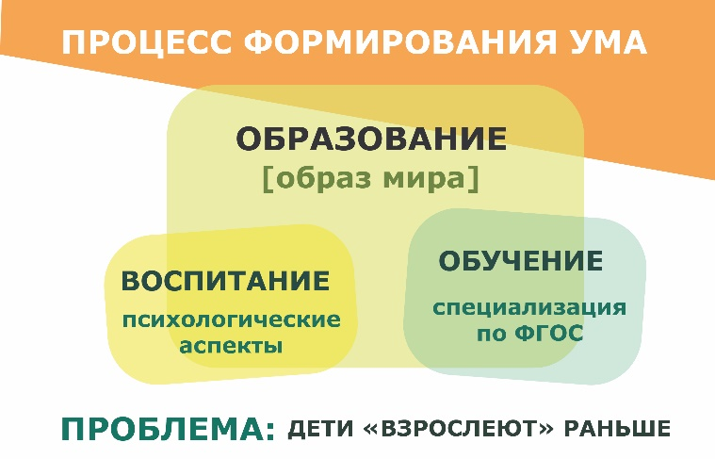

На данный момент обнаруживается проблема – дети/студенты «взрослеют» быстрее из года в год. Они «паспортным возрастом» опережают своё психологическое развитие. Можно, конечно же, найти этому объяснение с точки зрения эволюции образовательного процесса. Педагоги, работающие сейчас, и родители этих студентов выросли в индустриальной парадигме, где ценностью являлось образование для общественного производства. Обучение – как обязанность, контроль осуществлялся педагогом, да и сама его фигура была некоторым образом сакральной. Каждый был ориентирован на рабочее место в той или иной индустрии производства общественных благ.
Мир современных гаджетов и глобальной информатизации – это новая парадигма, где образование нужно для самореализации личности, карьеры, а акцент смещается на самоконтроль и самооценку. Проблема профессиональной адаптации стоит острее – потому что чем больше свободы, тем больше ответственности, но большая часть обучающихся не готова к этой ответственности по причине психологического вакуума.
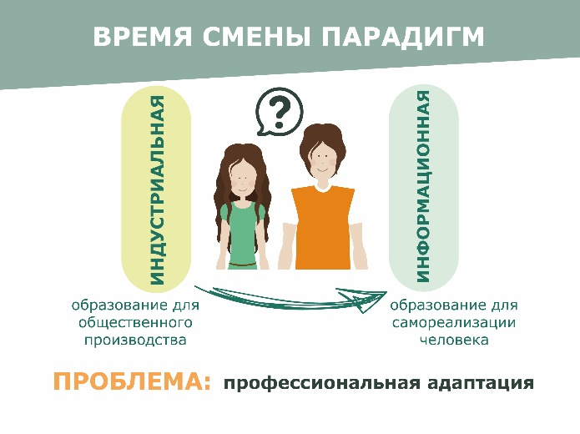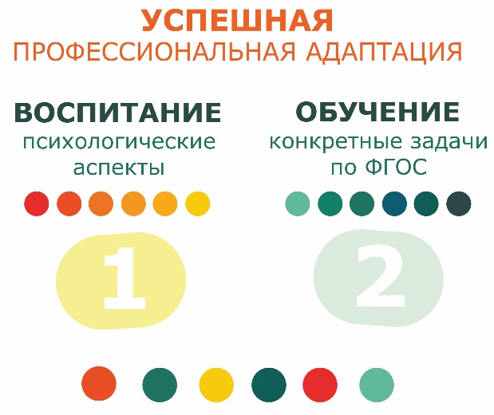

Профессиональная адаптация будет успешной только в случае эффективной комбинации воспитания (психологии) и обучения (задачи ФГОС), и важно соблюдать эту последовательность, где первое (воспитание) – это первое, а второе (обучение) – второе, и именно в этой последовательности необходимо работать с личностью студента, готовя его как полноценного специалиста на рынке труда.
Эффективными способами взаимодействия в контексте новой парадигмы будут рефлексивные и прогностические технологии. Работая таким образом снижается конфликтогенность внутриличностная, соответственно и межличностная. Студент учится не воевать с тремя главными силами: собой, другими и Миром в целом; учится уважать не только своё «Я», своё тело и ценить своё время, но и эти же качества у других людей.
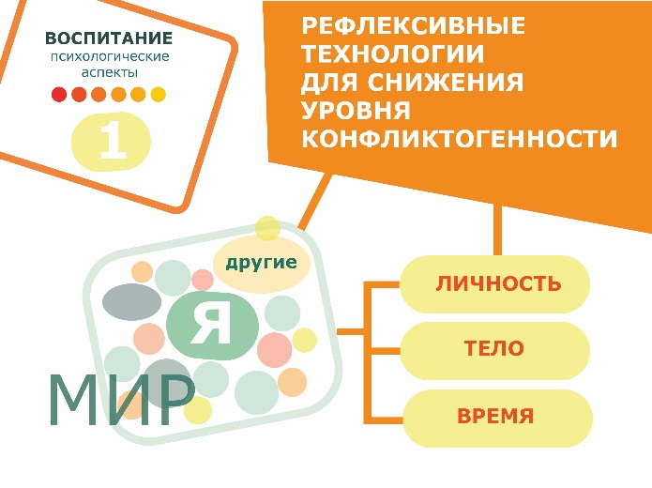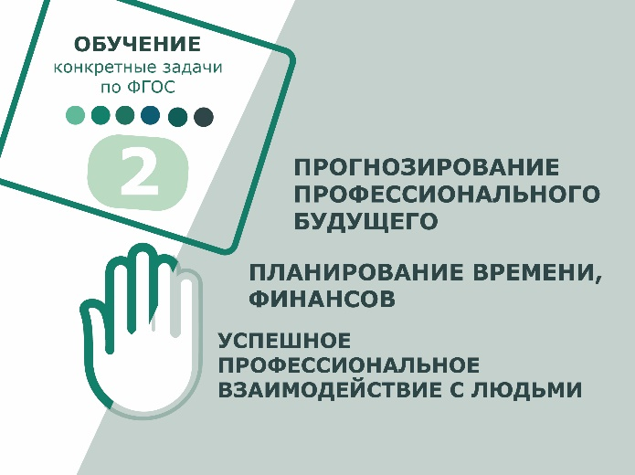

После проработки первого фактора «воспитания», необходимо надстраивать различные задания профессионального уклона: прогнозирование профессионального будущего, планирование времени для решения тех или иных задач, финансовую грамотность и успешное профессиональное взаимодействие с другими людьми, именно такой подход позволяет на достаточно долгий период по инерции запустить активную познавательную деятельность обучающегося, которая по мере самораскрытия личности будет увеличивать свой темп и выдерживать быстро изменяющиеся условия окружающей среды социального и профессионального уровней.

